JuraWiki beim 12. EDV-Gerichtstag am 25. und 26.09.2003 (im CIP-Raum)

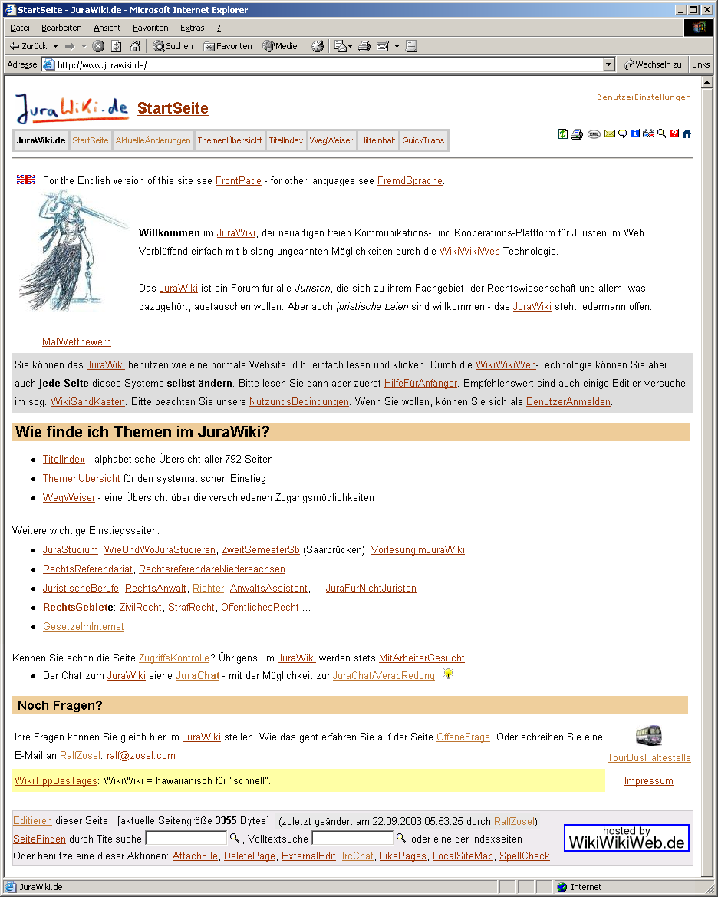
Kontakt: Ass. iur. Ralf Zosel, Kurhausstraße 59, 66606 St. Wendel, E-Mail: ralf@zosel.com

